Roteiro de estudos – Ensino Fundamental I
Semana de 25 a 29 de maio

TURMAS: 3 º ano A, B e C
Professores: Maiara, Marlete e Siliani
Dia da Semana | Disciplinas e Atividades da Apostila do Objetivo  Orientação de estudos
SEGUNDA  25/05 | Português: Apostila 2º Bimestre. Unidade 3 - Confabulando  Páginas: 8, 9 e 10.  - Aula on-line pelo Google Meet: explicação e tira-dúvidas.  - Material necessário: lápis, borracha, fone de ouvido e apostila de português.  Obs.: O link de acesso será enviado no grupo do WhatsApp.  Google Meet  Aula da Professora Maiara 8h30 às 9h30  Aula da Professora Siliani 9h30 às 10h30  Aula da Professora Marlete 13h às 14h
TERÇA  26/05 | Matemática: Apostila do 2° Bimestre. Módulo 4 - Fábrica de brinquedos.  Páginas: 5 a 9.  - Aula on-line pelo Google Meet: explicação e tira-dúvidas.  - Material necessário: lápis, borracha, fone de ouvido e a apostila de matemática.  Obs.: O link de acesso será enviado no grupo do WhatsApp.  Google Meet  Aula da Professora Maiara 8h30 às 9h30  Aula da Professora Siliani 9h30 às 10h30  Aula da Professora Marlete 13h às 14h
QUARTA 27/05 | História: Apostila 2º bimestre. Módulo 2 – Modo de vida no campo e na cidade.  Páginas: 155 a 158.  Lição de casa 1.  - Aula on-line pelo Google Meet: explicação e tira-dúvidas.  - Material necessário: lápis, borracha, fone de ouvido e apostila de história.  Obs.: O link de acesso será enviado no grupo do WhatsApp.  Google Meet  Aula da Professora Maiara 8h30 às 9h30  Aula da Professora Siliani 9h30 às 10h30  Aula da Professora Marlete 13h às 14h
QUINTA  28/05 | Geografia: Apostila do 2º bimestre. Módulo 2 – Paisagens rurais.  Páginas: 227 a 231.  - Aula on-line pelo Google Meet: explicação e tira –dúvidas.  - Material necessário: lápis, borracha, fone de ouvido e apostila de geografia.  Obs.: O link de acesso será enviado no grupo do WhatsApp.  Google Meet  Aula da Professora Maiara 8h30 às 9h30  Aula da Professora Siliani 9h30 às 10h30  Aula da Professora Marlete 13h às 14h
SEXTA  29/05 | Ciências: Apostila do 2° bimestre. Módulo 2 – Importância do planeta Terra para a vida.  Páginas: 83 a 86.  - Aula on-line pelo Google Meet: explicação e tira –dúvidas.  - Material necessário: lápis, borracha, fone de ouvido e apostila de ciências.  Obs.: O link de acesso será enviado no grupo do WhatsApp.  Google Meet  Aula da Professora Maiara 8h30 às 9h30  Aula da Professora Siliani 9h30 às 10h30  Aula da Professora Marlete 13h às 14h
Aulas Especiais | Educação Física:  ATIVIDADE: Assoprando o copo  Material: Copos descartáveis, canudos plásticos ou papel e fita para demarcação dos pontos de partida e chegada.  Realização da atividade: Marque um ponto para ser a linha de chegada e outro de partida. Cada participante deve colocar o seu copo sobre a linha de partida, e ao sinal soprar o seu copo, com o canudinho, até a linha de chegada. Vence quem levar primeiro o seu copo até a linha de chegada.  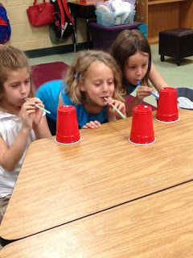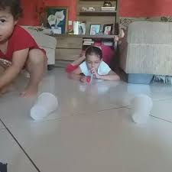  Vìdeo: https://www.youtube.com/watch?v=PntnmXLbGX4  ATIVIDADE: Acerte o alvo  MATERIAL: Balde, bolinhas (podem ser de borracha, plástico ou feitas de papel), fita para demarcar o limite.  Realização da atividade: Marque um ponto de onde serão lançadas as bolinhas, e coloque o(s) balde(s) a uma distância de uns 2 metros da linha (de acordo com a dificuldade pode aumentar ou diminuir gradativamente a distância). Cada participante arremessa as suas bolinhas (a quantidade é definida de acordo com o que tiver em casa), vence quem, no final, acertar mais bolinhas no(s) balde(s).  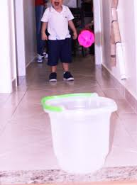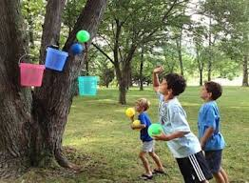  Vídeo: https://www.youtube.com/watch?v=eiWyjijSnqk  ATIVIDADE: Quente ou frio  MATERIAL: Objetos variados para esconder  Realização da atividade: Um participante ficará de olhos fechados ou de costas, enquanto alguém esconde um objeto. Depois ele sairá em busca do que foi escondido. Aquele que escondeu deverá dar dicas com as frases “está quente” e “está frio”. Para aumentar a diversão, eles podem usar variações como “está gelado” ou “está pelando”. Assim que ele encontrar o objeto, outra pessoa assume o posto, enquanto estiverem interessados na brincadeira.  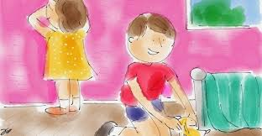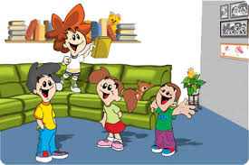  Vìdeo: https://www.youtube.com/watch?v=4GTCdWXakjc  Inglês: Teacher Luciana 3º ano A  1º Momento - Pedir para que o aluno cante a música da Teacher: “Hello teacher, hello teacher, how are you, how are you? I’m fine, I’m fine. Thank You, Thank You”. È importante que o aluno “entre no clima” da aula que está começando, pois tal atitude traz uma proximidade das aulas e do dia-a-dia em sala de aula.  2º Momento – Explicar que faremos uma revisão dos conteúdos vistos em sala de aula. Para isso, acessaremos o site do Objetivo. Acessar o site www.objetivo.br . Na área EAD OBJETIVO, clique em Conteúdo on-line, opção Inglês – Módulo 1 – well all have love to give! -- com o Professor: Wellington Eduardo de Oliveira Silva - Aula: Well all have... love to give (part.1). Nesta seção, as crianças encontrarão vídeos e jogos relacionados ao conteúdo das páginas 02 à 05.  http://tvweb3.unip.br/player/Transmissao?id=a36b9a53-a175-45d2-8e1f-b5f39e9454fb&instituto=objetivo&referencia=200320_WellingtonOliveira_Ingles_III_3Ano_AD  3º Momento - Realizar a lista de exercícios extra relacionados ao conteúdo. Durante a resolução, algumas dúvidas podem e irão surgir. Caso não consiga responde-las, escreva e me envie para que eu possa ajudar na melhor apreensão do conteúdo. Nesse momento é importante sempre usar palavras positivas, como: Very Good, Well Done, Beautiful. Elogios são sempre bem-vindos, principalmente quando são os pais que os fazem.  Inglês: Teacher Abielly 3º ano B  Quinta-feira – 28/05/2020  A professora enviará o link para a aula com 10 minutos de antecedência.  Horários Tema Material Necessário  14:00 às 14:50 – 3º C - Pets; - Listening Activities. - Apostila de Inglês - Estojo  Artes: Atividade em anexo  Música: 3º ANO  Como fazer o cup song  https://www.youtube.com/watch?v=kb3KggnnMss

